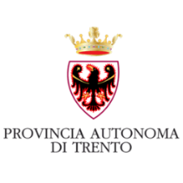 In collaborazione con: 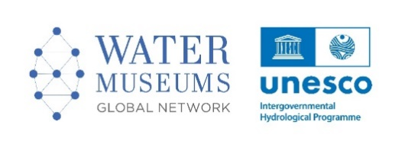

MODULO DI ADESIONE

Concorso Internazionale dell’UNESCO #L’acqua che vogliamo!#

“The Water We Want” (TWWW) – V Edizione

A.s. 2023-24

Scuola ______________________________________________________________________________

Indirizzo completo ____________________________________________________________________

E-mail e telefono dell’insegnante referente _________________________________________________

In collaborazione con gli insegnanti _______________________________________________________

Classe aderente _______________________________________________________________________

Età degli studenti (indicare una delle seguenti categorie: anni 6-9 oppure anni 10-12 oppure anni 13-18)

Categoria anni ________________________________________________________________________

Dichiarazione di adesione

Io sottoscritto/a ________________________________________ insegnante presso la scuola _________________________________________________________, preso atto che solo avendo svolto nell’a.s. 2023-24 un progetto speciale di Istituto o di classe sui temi dell’acqua dolce e degli Obiettivi dello Sviluppo Sostenibile è possibile essere ammessi al concorso TWWW, dichiaro di aderire al concorso internazionale dell’UNESCO. Dichiaro di aver sviluppato un progetto sull’acqua dal titolo:

____________________________________________________________________________________

____________________________________________________________________________________

Confermo di aver preso visione del Regolamento e mi impegno a consegnare l’opera entro la scadenza del 22 Aprile 2024 all’indirizzo: didattica@museodellacascata.it

Desidero essere informato/a su future iniziative ed eventi della Rete Mondiale UNESCO dei Musei dell’Acqua al seguente indirizzo e-mail _____________________________________________________

Firma___________________________________

